Сорбция синтетических катионных красителей на наночастицах
магнетита, модифицированных полиакриловой кислотой и
додецилсульфатом натрия
Демидова А.С., Кузнецова Е.В., Казимирова К.О., Штыков С.Н..
Студентка, 4 курс бакалавриата
Саратовский национальный исследовательский государственный университет 410012, г. Саратов, ул. Астраханская, д. 83
E-mail: DAS333.01@yandex.ru
Синтетические красители широко применяют во многих отраслях промышленности, поэтому они выбрасываются в окружающую среду с промышленными отходами. Многие красители токсичны и их устойчивость в природных водах создает опасность для живых организмов. В связи с этим возникает необходимость разработки методов сорбции и концентрирования красителей как для удаления из водных сред, так и определения в различных объектах. Одним из перспективных методов сорбции и концентрирования является магнитная твердофазная экстракция (МТФЭ), основное преимущество которой – быстрое отделение магнитного сорбента от маточного раствора [1].
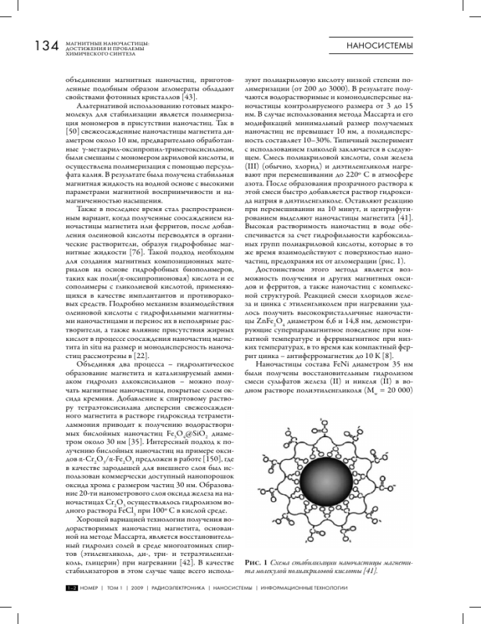
В данной работе в качестве сорбента использовали магнитные наночастицы магнетита (МНЧ), полученные методом химического соосаждения. Для придания устойчивости и селективности сорбции поверхность МНЧ функционализировали молекулами поверхностно-активного вещества – додецилсульфата натрия (ДДС) и полиэлектролита – полиакриловой кислоты (ПАК) (рис). Объектами сорбции являлись катионные красители: родамин С (РС), родамин 6Ж (Р6Ж), кристаллический фиолетовый (КФ).
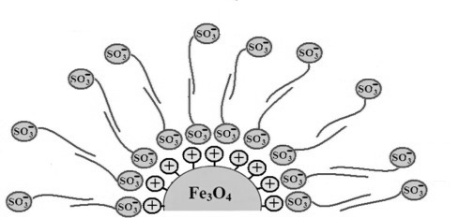
а б

Рис. Схема МНЧ, модифицированных полиакриловой кислотой (а) и додецилсульфатом натрия (б)
Изучены факторы, определяющие сорбцию синтетических катионных красителей на наночастицах магнетита: рН среды, масса сорбента, время перемешивания, концентрация красителя. Показано, что МНЧ, модифицированные ПАК, извлекают при рН 4 менее 20 % РС, при рН 10 65-70 % Р6Ж и 85-90 % КФ в то время как МНЧ, модифицированные ДДС, в этих условиях извлекают 90-95 % красителей. Сделаны предположения о природе различного влияния модификаторов на извлечение красителей.
Изучен механизм сорбции и показано, что он определяется различными факторами: зарядом молекул красителей, их строением, возможностью образования водородной связи. Найдены условия количественной десорбции красителей.
Работа выполнена при поддержке РНФ (проект №21-13-00267).
Литература
1.Егунова О. Р., Константинова Т. А., Штыков С. Н. Изв. Саратовск. ун-та. Нов. серия. Сер: Химия. Биология. Экология. 2014, 14, 4. 27–34.

